|  |  |  |  |  |
| --- | --- | --- | --- | --- |
| 修改日期 | 版本 | 修改原因 | 修改人姓名 | 立案單號 |
| 2019/09/06 | 1 | Created | 洪啟豪 | 190621000737 |

**一、程式功能概述**

|  |  |  |  |
| --- | --- | --- | --- |
| 程式功能 | 理賠科科內跨組覆核規則導入 | | |
| 程式名稱 | AAD0_0610 | | |
| 作業方式 | ONLINE | | |
| 概要說明 | 理賠科科內跨組覆設定 | | |
| 需求單位 | 理賠企劃科 | | |
| 作業單位 | 理賠企劃科 | | |
| 作業平台 | ■一般  □平板電腦  □手機 | | |
| 使用對象 | ■員工(UCBean)  □客戶(CustomerBean) | | |
| 個資遮蔽方式 | 畫面 | | ■無 □遮蔽 □securitylog |
| 報表列印 | | ■無 □遮蔽 □securitylog |
| 檔案下載 | | ■無 □遮蔽 □securitylog |
| 分頁處理方式 | ■無 □真分頁 □假分頁，分頁每頁___筆【Default　20】 | | |
| 寄信處理 | 寄信對象 | ■無 □客戶　□壽險內勤員工　□壽險內外勤員工  □關係企業員工 | |
| 寄信方式 | ■無 □Billhunter　□MailSender | |

**二、程式流程圖**

修改DTAHD006

取得跨區覆核設定

進入查詢頁面

**三、相關檔案**

|  |  |  |  |  |  |  |
| --- | --- | --- | --- | --- | --- | --- |
| **項次** | **中文說明** | **檔案名稱** | **查詢** | **新增** | **修改** | **刪除** |
|  | 覆核人員維護檔 | DTAHD006 | ■ | □ | ■ | □ |

**四、相關模組**

|  |  |  |
| --- | --- | --- |
| **項次** | **中文說明** | **程式名稱** |
|  |  |  |

**五、畫面**

畫面圖1

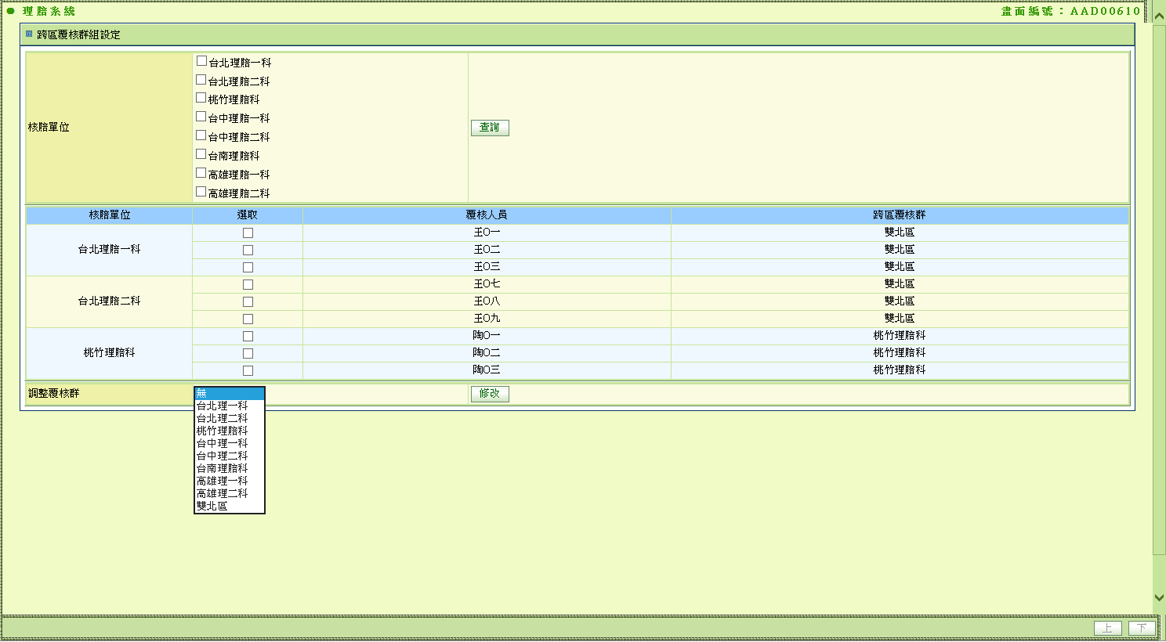





**六、程式內容**

1. **初始畫面**
   1. 如圖1，僅顯示勾選核陪單位
      1. 需勾選後才能查詢
   2. Checkbox項目來源
      1. DTAHD006. CFM_NO串人事檔CXLHR.DTA0_EMPLOYEE_WORK.EMPLOYEE_ID，取得人員單位資訊DIV_NO、DIV_SHORT_NAME
      2. 需distinct，不重複顯示
2. **查詢畫面**
   1. 查詢資料
      1. DTAHD006. CFM_NO串人事檔CXLHR.DTA0_EMPLOYEE_WORK.EMPLOYEE_ID，取得人員單位資訊DIV_NO符合畫面勾選單位
      2. 以單位代號排序
   2. 畫面顯示來源

|  |  |  |  |
| --- | --- | --- | --- |
| 查詢後畫面欄位 | 來源 | 備註 |  |
| 核賠單位 | DTA0_EMPLOYEE_WORK. DIV_SHORT_NAME | 同單位合併儲存格 |  |
| 核陪人員 | DTA0_EMPLOYEE_WORK. NAME | 需遮蔽 |  |
| 跨區覆核群 | DTAHD006. AA_SIGN_GROUP | 對照維護轉換AA，AA_SIGN_GROUP |  |
|  |  |  |  |

* 1. 調整覆核群下拉選單，對照維護AA，AA_SIGN_GROUP

1. 修改
   1. 需勾選，否則跳錯誤”請先選取修改人員”
   2. 修改DTAHD006
      1. 呼叫AH_TDZ006.updateAA_SIGN_GROUP，傳入參數: 畫面選取覆核群、畫面勾選人員之ID